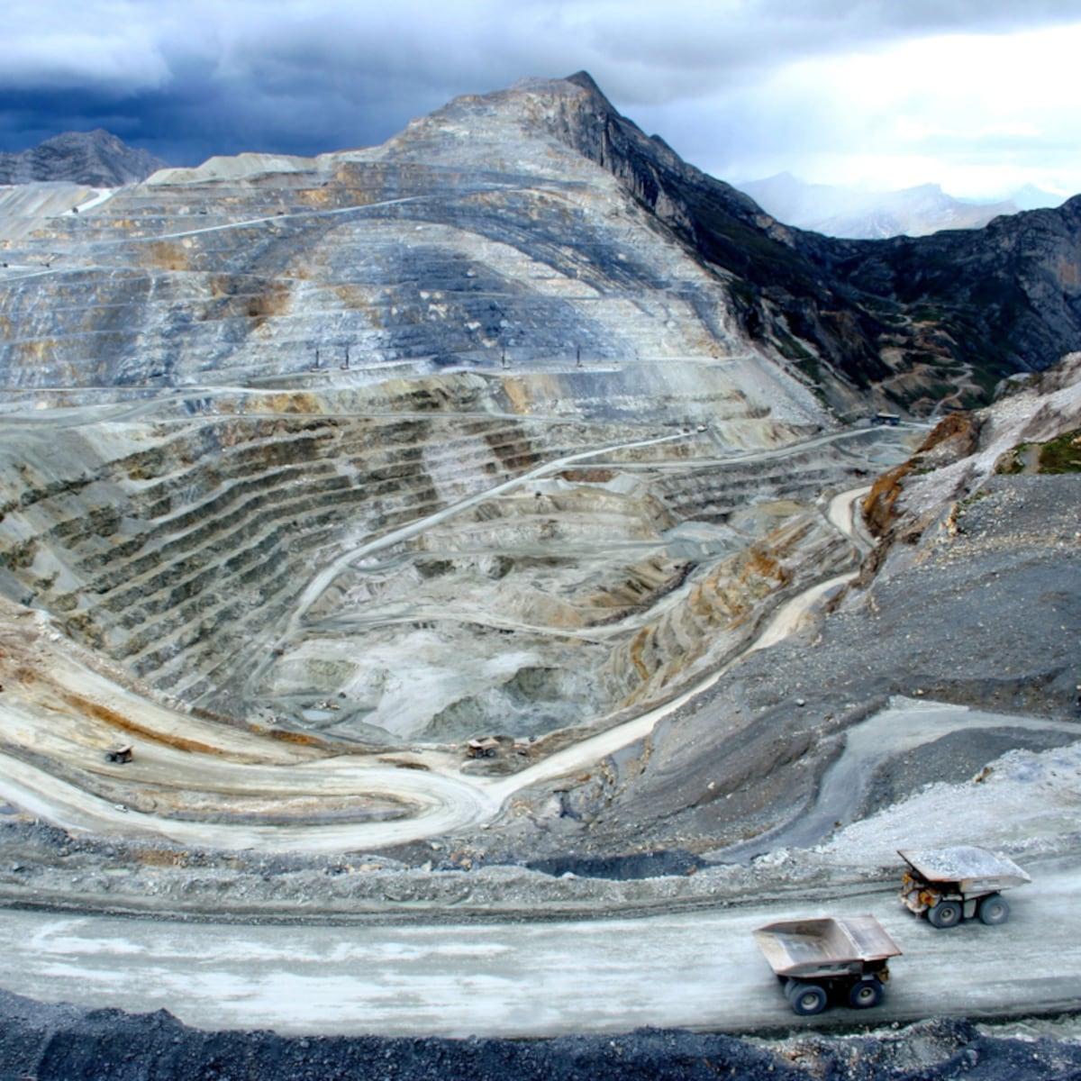



REPORTE SEMANAL VP
ANTAMINA

10 – 16 DE NOVIEMBRE
2025

REPORTE SITUACIONAL DE LA SEMANA
CONTEXTO ACTUAL
- En San Marcos crecen denuncias contra Antamina; en Conococha–Huaraz avanzan obras e inspecciones por minería ilegal; Huarmey concentra fiscalización política; Independencia registra obras paralizadas; Huaraz advierte paro; mientras en Lima se convocan marchas nacionales y movilizaciones sociales amplias.

- OPERACIÓN YANACANCHA

- Familiares de David Anaya exigen investigación y esclarecimiento de su muerte por rayo en Antamina, denunciando demora fiscal en morgue.
- Julio Rimac denuncia abusos, contaminación e intimidación judicial de Antamina, cuestiona falta de justicia y exige responsabilidad ambiental y laboral en San Marcos.
- Mesa de alto nivel encabezada por Portalatino pidió informes y fiscalización ambiental sobre la quebrada Ayash, cuestionamientos vinculados a Antamina.

- CONCENTRADUCTO

- Rehabilitación de la carretera Conococha–Huaraz avanza hasta Tacllán, ejecutando recapeo y reciclado, beneficiando a más de cien mil habitantes con inversión significativa.
- Operativo policial en Huallanca intervino zona de minería ilegal, incautó materiales valorizados y detuvo a una persona para diligencias fiscales posteriores.
- Inspección multisectorial detectó aguas anaranjadas en Ticapampa, advirtiendo riesgos ambientales y de salud, mientras vecinos denunciaron posible actividad minera ilegal.

- PPL – HUARMEY

- Perú Libre difundió supervisión en Huarmey donde Portalatino inspeccionó mineroducto de Antamina, reportó impedimentos de ingreso y pidió informes ambientales.
- Autoridades de Huarmey, ANIN y OHLA revisaron avances del proyecto ribereño y el plan de contingencia para prevenir riesgos hídricos y proteger a la población.
- El 14 de noviembre Portalatino encabezó mesa de alto nivel que pidió caracterización metalogénica y estudios de relaves para cuenca Huarmey.

- RESIDENCIAL EL PINAR

- Vecinos denunciaron obras abandonadas en Independencia y exigieron acciones inmediatas al alcalde Lalo Villa ante presunta desidia y falta de supervisión municipal.

- OFICINA HUARAZ

- AMUCEP Áncash dio ultimátum de 72 horas al gobernador Koki Noriega para instalar diálogo y cumplir compromisos, advirtiendo un paro regional.
- Colegio de Ingenieros detectó graves deficiencias en obras de Huaraz y advirtió riesgos, señalando falta de supervisión municipal y ausencia de correcciones técnicas.

- OFICINA LIMA
- El 14 noviembre, Generación Z realizó manifestación nacional para visibilizar avance de criminalidad y expresar descontento estudiantil frente al gobierno de José Jerí.
- CONFEIMIN convocó movilización nacional para el 17 noviembre exigiendo ampliación del REINFO y aprobación Ley MAPE, cuestionando gestión del MINEM.
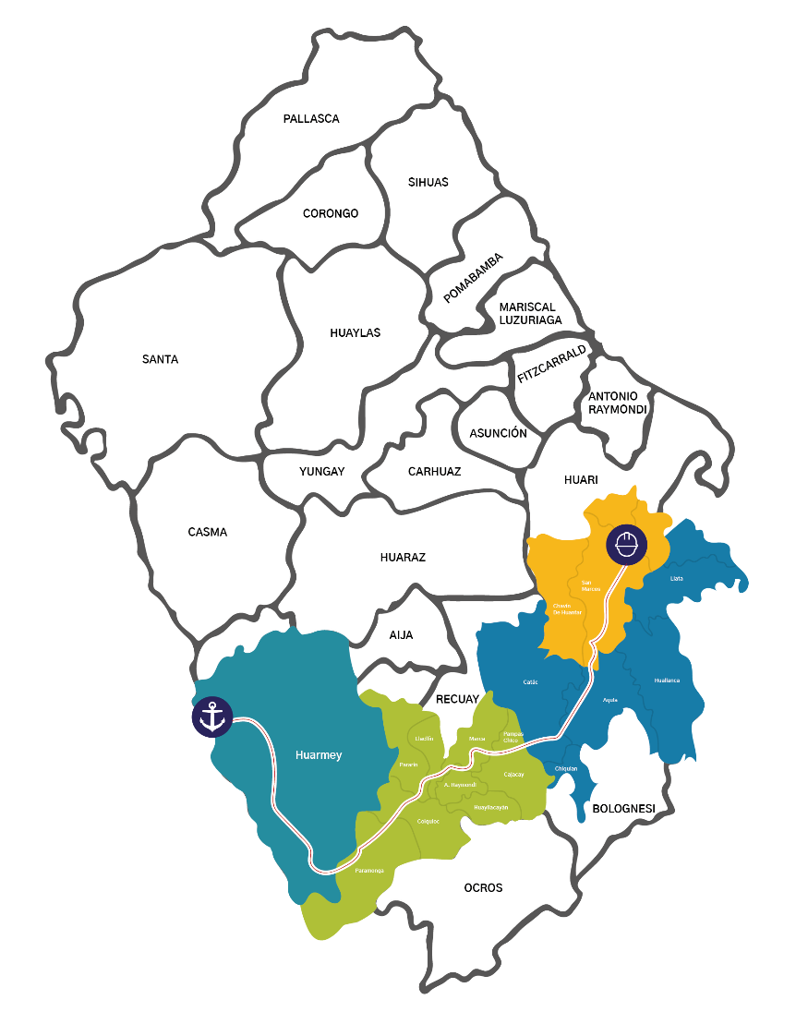
POSIBLES ESCENARIOS
- Reclamos por muerte en Yanacancha podrían escalar presión comunitaria.

- Denuncias de Rimac podrían activar nuevas narrativas antiempresa y movilización local.

- Fiscalización ambiental en Ayash podría generar exigencias comunitarias y supervisión estatal.

- Supervisión política en Huarmey podría incrementar demandas ambientales y tensiones institucionales.

- Movilizaciones mineras podrían provocar bloqueos regionales con impacto logístico.

La supervisión de Kelly Portalatino y su mesa de alto nivel impulsa una narrativa de contaminación ambiental en Áncash, vinculando directamente a Antamina. Los acuerdos institucionales y su difusión política aumentan presión pública, posibles fiscalizaciones y riesgo reputacional, especialmente por Ayash y el mineroducto de Huarmey.
INFORMACIÓN A CONSIDERAR

